Presseinformation

Salerno Container Terminals setzt auf zusätzlichen LHM 600 zur Verstärkung der Flotte

⸺
Der Hafenmobilkran vom Typ LHM 600 High Rise bietet eine Ausladung von 58 Metern und Doppelhubspreader mit einer Kapazität von 2 x 32,5 Tonnen
Die Lieferung des Krans erfolgte in sehr kurzer Zeit: Der Auftrag wurde im November abgeschlossen und der Kran im Dezember ausgeliefert
Dies ist der fünfte Liebherr-Hafenmobilkran im Hafen von Salerno, weitere Modelle sind zwei LHM 800 und zwei LHM 600

Die Gallozzi-Gruppe – die Muttergesellschaft von SCT – und Liebherr bauen auf eine Partnerschaft auf, die 2017 begann. Der neue LHM 600 HR verstärkt eine bestehende Flotte von vier weiteren Liebherr-Hafenmobilkranen. Er ist für den Containerbetrieb vorgesehen und soll rund um die Uhr in Betrieb sein. Die Zuverlässigkeit und Flexibilität des Krans sowie das Vertrauen in den Service waren die Hauptgründe für den Kunden, weiter in Liebherr-Maschinen zu investieren.

Rostock (Deutschland), 11. Januar 2023 – Der Salerno Container Terminal (SCT) ist ein maritimer Knotenpunkt, der die weltweiten Containerschifffahrtsnetze mit den Import- und Exportmärkten Süd- und Mittelitaliens verbindet. Der Hafen von Salerno wurde 1977 mit dem ersten Containerschiff angelaufen und zählt heute zu den führenden italienischen Hafenanlagen, die mehr als 40 % der Konsumenten des Landes versorgen. SCT verfügt bereits über eine Vielfalt von Liebherr Port Equipment und Hafenmobilkranen, darunter zwei LHM 800 und zwei LHM 600, beide in der High Rise- oder HR-Version.
Der neue Kran ist mit einer Turmverlängerung von 12 Metern ausgestattet. Krane dieser Art profitieren von einer besseren Sicht auf die Ladung bzw. Container dank einer höheren Kabine, die im Falle des neuen Krans 37,1 Meter beträgt. Der Anlenkpunkt ist ebenfalls höher, so dass auch größere Schiffe bedient werden können. Durch die größere Reichweite des Krans können mehr Containerreihen aufgenommen werden. Der neue Kran ist außerdem mit VDL-Doppelhubspreadern mit einer Kapazität von 2 x 32,5 Tonnen ausgestattet. Der Kran ist damit stark genug, um zwei Container gleichzeitig zu heben. Dies ermöglicht einen besonders effizienten Einsatz beim Containerumschlag. Außerdem wurde bei dieser Lieferung eine bemerkenswert schnelle Durchlaufzeit erreicht: Der Auftrag wurde im November abgeschlossen und der Kran am 29. Dezember 2022 an SCT ausgeliefert.
Unterstützung von Seeverbindungen in die ganze Welt
„Die Wettbewerbsfähigkeit der Häfen wird heute nicht mehr nur anhand des Verkehrsaufkommens gemessen“, erklärt Agostino Gallozzi, Präsident von Salerno Container Terminal, „der so genannte Konnektivitätsindex wird immer wichtiger, d.h. die Anzahl der verschiedenen Märkte in der Welt, zu denen der Hafen eine Seeverkehrsverbindung zugunsten der lokalen Unternehmen garantieren kann. Der Einsatz von Liebherr-Hafenmobilkranen ist von unschätzbarem Wert für die Aufrechterhaltung einer hohen betrieblichen Effizienz und kommerziellen Kapazität. Und unsere kontinuierlichen Investitionen in diese Maschinen haben uns geholfen, ein gezieltes Wachstum zu erreichen und einen viel stärkeren Konnektivitätsindex zu erhalten.“
Ganzjähriger Betrieb am Terminal Salerno für den Containerumschlag
Der neue LHM 600 HR wird den Kai für den Containerumschlag verstärken und ist für den Dauerbetrieb vorgesehen. Der Hafenmobilkran hat eine Ausladung von 58 Metern und ist ein weiterer wichtiger Bestandteil der Hafeninfrastruktur von SCT, die bisher von vier weiteren Liebherr-Hafenmobilkranen unterstützt wird. Zwei dieser Krane können Post-Panamax-Schiffe bedienen und sind in der Lage, bis zu 22 Containerreihen quer zueinander umzuschlagen, was einer Schiffskapazität von 15.000 TEU entspricht. SCT ist das ganze Jahr über im Dauerbetrieb. Der Containerverkehr nahm gegen Ende des Jahres 2022 zu, einschließlich eines TEU-Wachstums von 11,64 % bzw. 11,16 % im Oktober und November.
SCT hat weiter in seine Hafeninfrastruktur investiert und verzeichnet nun im Durchschnitt 21 wöchentliche Containerschiffsanlandungen. Mit dem expandierenden Betrieb des Terminals wird der neue LHM 600 dazu beitragen, dass SCT wachsen und zukünftige Geschäftsanforderungen erfüllen kann.

Über die Liebherr-MCCtec Rostock GmbH
Die Liebherr-MCCtec Rostock GmbH ist einer der führenden europäischen Hersteller von maritimen Umschlaglösungen. Die Produktpalette umfasst Schiffs-, Hafenmobil- und Offshore-Krane. Auch Reachstacker und Komponenten für Containerkrane sind im Produktportfolio enthalten.
Über die Firmengruppe Liebherr
Die Firmengruppe Liebherr ist ein familiengeführtes Technologieunternehmen mit breit diversifiziertem Produktprogramm. Das Unternehmen zählt zu den größten Baumaschinenherstellern der Welt. Es bietet aber auch auf vielen anderen Gebieten hochwertige, nutzenorientierte Produkte und Dienstleistungen an. Die Firmengruppe umfasst heute über 140 Gesellschaften auf allen Kontinenten. In 2021 beschäftigte sie mehr als 49.000 Mitarbeiterinnen und Mitarbeiter und erwirtschaftete einen konsolidierten Gesamtumsatz von über 11,6 Milliarden Euro. Gegründet wurde Liebherr im Jahr 1949 im süddeutschen Kirchdorf an der Iller. Seither verfolgen die Mitarbeitenden das Ziel, ihre Kunden mit anspruchsvollen Lösungen zu überzeugen und zum technologischen Fortschritt beizutragen.

Bilder
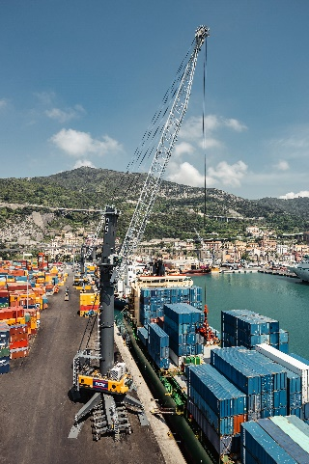
liebherr-sct-lhm-600-hr-1.jpg
Der LHM 600 High Rise hat einen höheren Anlenkpunkt, so dass auch größere Schiffe und Containerreihen bedient werden können.

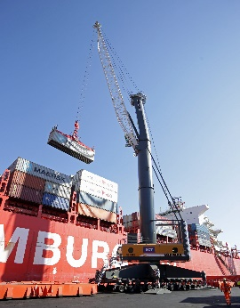
liebherr-sct-lhm-600-hr-2.jpg
Dank der höheren Kabine von 37,1 Metern profitieren die Kranführer von einer besseren Sicht auf Ladung und Container.

Kontakt
Mathias Haugner
Telefon: +49 381 6006 5036
E-Mail: mathias.haugner@liebherr.com

Herausgegeben von
Liebherr-MCCtec Rostock GmbH
Rostock/Germany
www.liebherr.com

